６ 合併２０年のあゆみ
（１） 合併１０周年記念
財政再建団体から 合併から財政再建、そして建設計画の樹立から事業につぐ事業の連続の中で、羽合町合併１０年を迎えた。
ぬけ出した１０周 ちょうどこの年昭和３８年は、節減に節減を重ねて借金を返済し、財政再建団体の枠を２年間短縮して今年を
年 最後に自由の身となる年であり、また、長年の懸案事業だった羽合中学校の校舎改築事業が完成し、これを祝う年でもあった。
ふり返ってこの１０年を眺めたとき、町村合併という明治維新の縮少版ともいえる大事業がスムーズに実施され、また合併効果が上がったその裏に見逃がしてはならないことは、羽合町の合併が県下で本格的合併町として出発したのが１番早く、このため後続未合併町村に対する啓蒙のためにも、県が大きく指導援助の手を延べ、建設計画に必要な行財政的な援助が得られたことである。もちろんそこに至るまでの政治的、事務的な苦しみの段階があったことも特筆すべきである。
１０周年記念式典 合併１０周年記念祝賀式典は、昭和３８年５月２日羽合中学校で取り行われた。この祝賀式典に関連して、次のような記念行事が催された。
○４月２７日 町内１周聖火リレー
○４月２８日 町民体育大会
○５月２日 １０周年記念式典及び羽合中学校落成記念式典
この式典で町政に功労のあった次の１１名が表彰された。
町議会議員 荒石 年政 岩本 留治
選挙管理委員 林 憲二
民生委員 船崎 六蔵
教 員 梅原弥太郎 絹川 初春
一 般 沢 信春 戸田 建 清水 利二
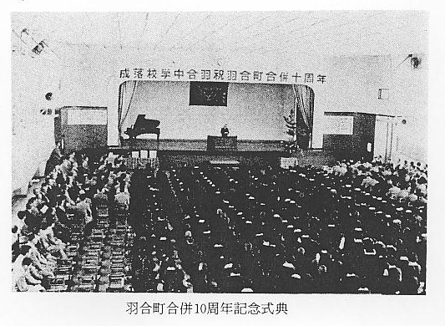
椿 定太郎 蔵本松太郎
○５月４日 相撲大会、文化祭
○５月５日 ＮＨＫ素人のど自慢大会と民謡保存
会の発表会
こうして４月２７日からはじまった１０周年記念行事は、５月５日をもって幕を閉じたが、この１０周年を記念して町民には記念の湯呑みが配られた。

（２） 合併２０周年記念行事
昭和４７年１０月６日、合併２０周年記念式典が旧羽合中学校体育館で催された。１０年前の昭和３８年５月に１０周年記念式典を挙行してからこの１０年間、日本列島の大変革と共に羽合町も大きな進歩と変革を遂げた。
２０周年時代の羽 すなわち産みの苦しみの時代から成長への時代に入った訳で、町長も昭和４１年１２月、秋田義治町長から
合町の姿 故島賢市町長へ引継がれ、複雑化、広域化する行政の取組みが始まったといえよう。特に大きく取上げられたのは道路行政で、国県道はもちろん、町道についても幹線道路はほとんど舗装を終わり、部落内の生活道路も着々年次的に舗装されつつあった。また農業基盤整備にも大きく力が注がれ、砂丘地の構造改善事業を始め、第２次構造改善として浅津、宇野山の農地造成、羽合選果所の建設、さらに教育面で画期的な北溟中学校の建設および羽合西小学校の統合など、合併１０周年に比較して大型事業の施行と行政の広域化がめだっている。
２０周年記念式典 ２０周年記念式典並びに記念行事は次のように行われ、満２０才を迎えた羽合町の生誕を祝った。
○１０月５日 記念町民大運動会
○１０月６日 記念式典
大きく成長した羽合町の姿に、故島町長の感激あふるる挨拶のあと、羽合町建設に功績のあった次の諸氏
が表彰された。
●功労表彰
羽合町合併推進功労者 元橋津村長 坂本小治郎
同 上 元浅津村長 浅井 益三
同 上 元長瀬村長 故島 賢市
同 上 元浅津村議長 島田 安夫
同 上 元橋津村議長 岩本 留治
同 上 元宇野村議長 伊藤美耆夫
羽合町の行政基盤に貢献 元羽合町長 秋田 義治
町選管外公職・委員として貢献 林 憲二
●善行表彰
議会議員として多年貢献 横山 春吉 議会議員として多年貢献 松村 春正
同 上 福井 兵蔵 同 上 浦田 義治
議会議員として多年貢献 梅田 利康 民生委員として多年貢献 宮本 良吉
同 上 本多不二雄 同 上 若木 愛蔵
同 上 吉田 市蔵 町商工業振興に貢献 鳥取桃井ＫＫ
農業委員として多年貢献 尾崎 純 町商工会役員として多年貢献 秋下 常徳
選挙管理委員として多年貢献 増田 勇 田後公民館長として多年貢献 洞ヶ瀬経雅
同 上 坂本治四郎 体育指導員として多年貢献 道家 忠孝
消防団長として多年貢献 秋草 鉄雄 同 上 松本 哲人
浜区長として多年貢献 村口 春高 土地改良区事務局長として多年貢献 鳥羽 利雄
○１１月１１日～１３日 記念文化祭
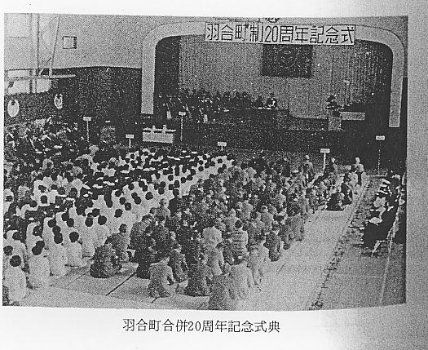
○１１月２６日 記念町内駅伝競走大会
（３） 財政のあゆみ
戦後の激しいインフレーションと戦いながら、昭和２０年代にはいって高度経済成長を続けたわが国経済も、いくたの浮き沈みを繰返して今低成長時代を迎えている。こうした国の経済動向は、ただちに地方自治体の財政に大きく影響し、日本経済の動向につれて膨張の一途をたどった自治体の財政規模も、同じく低成長時代を迎えて苦難の途を歩み出している。
２０年間の財政規 こうした中にあって羽合町の財政はどういう経路をたどってきたか、合併２０年のあゆみを次の表にまとめ
模の流れ てみた。
この表で注目したいことは、昭和２８年の合併以来、財政再建団体の解除を受けるまでの３８年までは赤字決算の年度が多く、解除を受けた昭和３９年から大きく黒字決算に変わっていることである。また、昭和３８年には地方自治法の大改正が行なわれ、これに付随して自治体の予算形成も大巾に改正され、各款項目予算の内容が一変した。このため昭和３９年以降の内容比較は、それ以前のものと比較しても意味が薄くなっている。
また、その年度ごとの決算額は事業費の含まった額であるため、その年によって相当なひらきがあるが、どの程度の事業費が含まれているかということは、後述の「諸事業のあゆみ」を参照されたい。
昭和４９年度決算、５０年度決算の状況については、「現勢＝財政」の項に記述してあるので省略する。
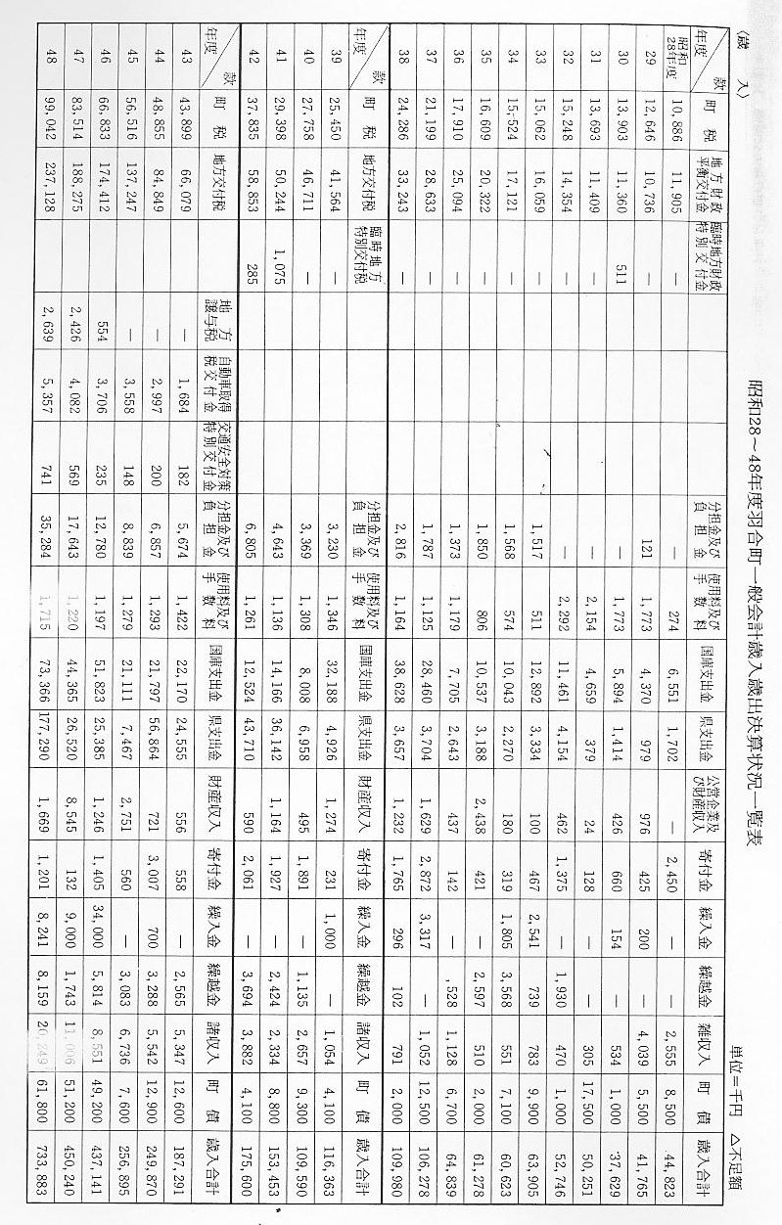

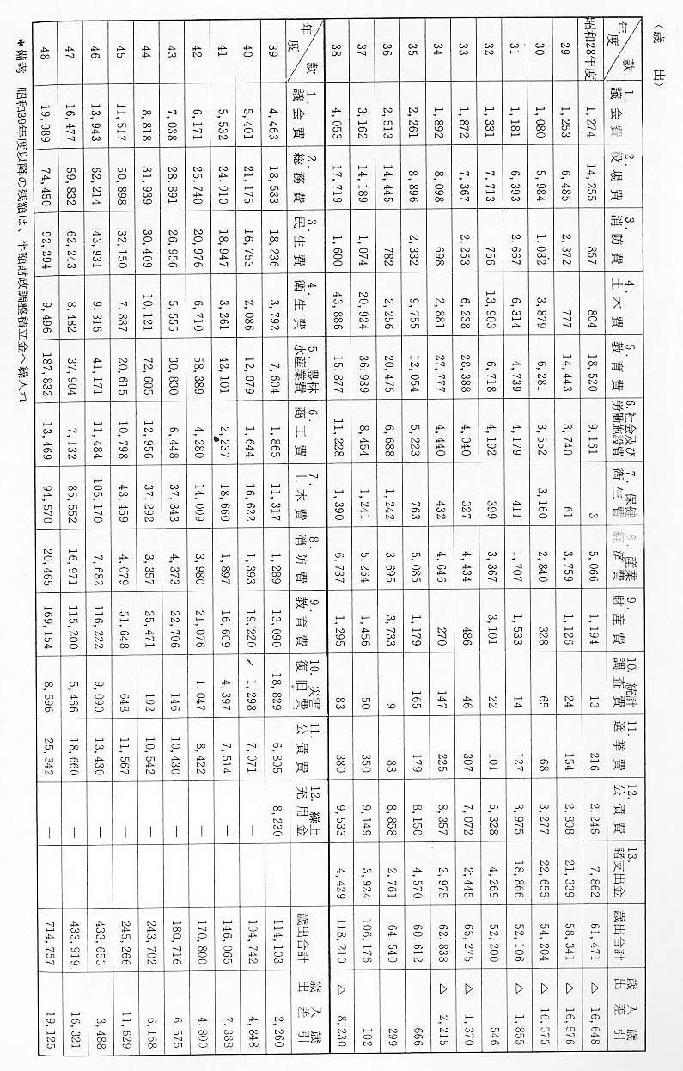
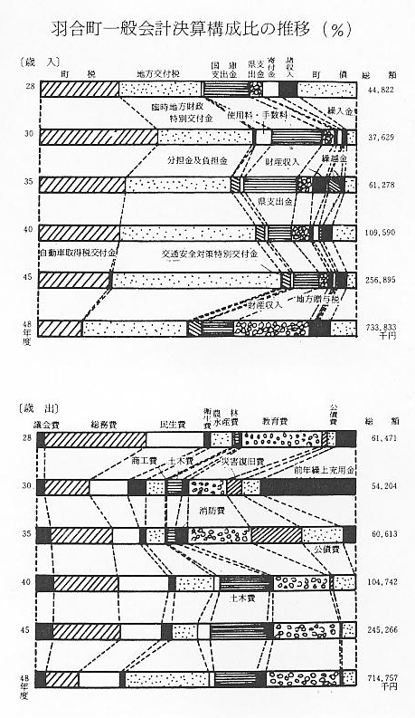

（４） 諸事業のあゆみ
昭和２８～４８年度 昭和２８年以来２０年間に実施された諸事業のあゆみを、毎年度決算書に添付される「事業成果報告書」の
施行の主要事業 なかから、その主なものを拾ってみた。将来の参考資料となるので一覧表として次に掲げておく。

